# Lý thuyết Bài 10: Quyền bình đẳng của công dân trước pháp luật

**Lý thuyết KTPL 11 Bài 10: Quyền bình đẳng của công dân trước pháp luật**  
A. **Lý thuyết Quyền bình đẳng của công dân trước pháp luật**  
**1. Quy định cơ bản của pháp luật về quyền bình đẳng của công dân trước pháp luật**  
**- Khái niệm:** Quyền bình đẳng của công dân trước pháp luật nghĩa là mọi công dân, không phân biệt nam, nữ thuộc các dân tộc, tôn giáo, thành phần, địa vị xã hội khác nhau đều không bị phân biệt đối xử trong việc hưởng quyền, thực hiện nghĩa vụ và chịu trách nhiệm pháp lí theo quy định của pháp luật.  
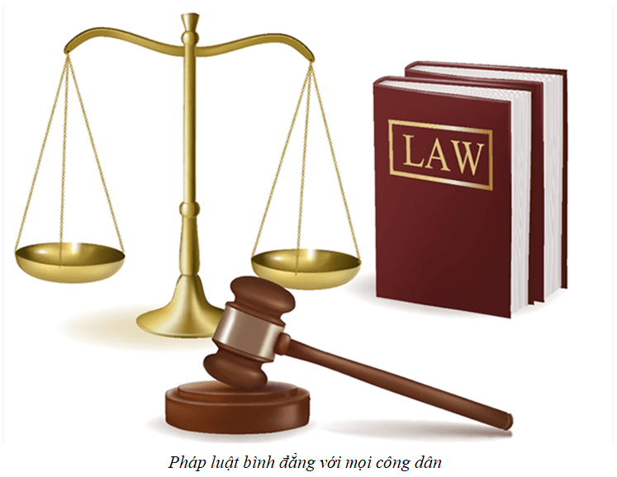  
**- Công dân bình đẳng về quyền và nghĩa vụ:**  
+ Công dân bình đẳng về việc hưởng quyền và thực hiện nghĩa vụ đối với Nhà nước và xã hội theo quy định của pháp luật. Quyền và nghĩa vụ của công dân không tách rời nhau.  
+ Quyền và nghĩa vụ của công dân không bị phân biệt bởi dân tộc, giới tính, tôn giáo, giàu, nghèo, thành phần và địa vị xã hội.  
**- Công dân bình đẳng về trách nhiệm pháp lí:**  
+ Bất kì công dân dù ở vị trí nào, làm nghề gì khi vi phạm pháp luật đều phải chịu trách nhiệm pháp lí, hành chính, dân sự, hình sự, kỉ luật về hành vi vi phạm của mình và bị xử lí theo quy định của pháp luật.  
+ Công dân vi phạm pháp luật với tính chất và mức độ như nhau thì phải chịu trách nhiệm pháp lí như nhau.  
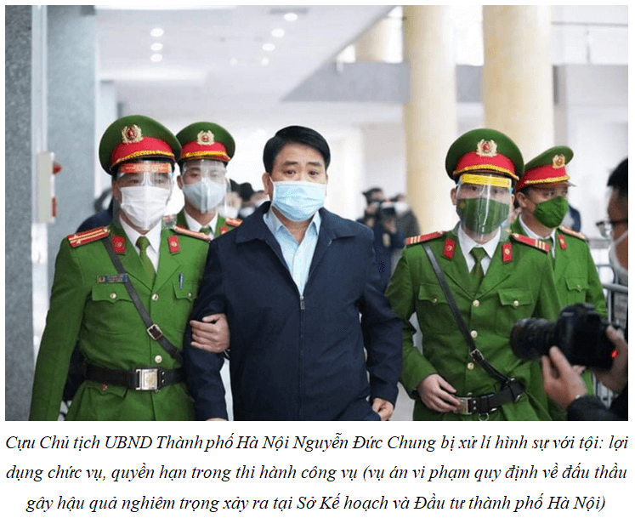  
**2. Ý nghĩa của quyền bình đẳng của công dân đối với đời sống con người và xã hội**  
- Quyền bình đẳng của công dân trước pháp luật có ý nghĩa quan trọng đối với đời sống con người và xã hội:  
+ Giúp đảm bảo quyền và lợi ích tối thiểu của con người;  
+ Đảm bảo công bằng dân chủ;  
+ Định hướng cho việc xây dựng, giải thích và áp dụng pháp luật đối với đời sống con người và xã hội.  
**3. Trách nhiệm của công dân**  
- Công dân có trách nhiệm:  
+ Học tập biết được quy định về quyền bình đẳng công dân trước pháp luật;  
+ Tuân thủ và chấp hành các quy định pháp luật;  
+ Tuyên truyền và vận động mọi người xung quanh cùng thực hiện.  
  
B. **Bài tập Quyền bình đẳng của công dân trước pháp luật**  
**Câu 1.**Điền cụm từ thích hợp vào chỗ trống (…..) trong khái niệm sau đây: “Quyền bình đẳng của công dân trước pháp luật nghĩa là mọi công dân, không phân biệt nam, nữ thuộc các dân tộc, tôn giáo, thành phần, địa vị xã hội khác nhau đều ….. trong việc hưởng quyền, thực hiện nghĩa vụ và chịu trách nhiệm pháp lí theo quy định của pháp luật”.  
A. được tôn trọng.  
B. bị phân biệt đối xử.  
C. được nhà nước bảo vệ.  
D. không bị phân biệt đối xử.  
**Hiển thị đáp án**  
  
Chọn D  
Quyền bình đẳng của công dân trước pháp luật nghĩa là mọi công dân, không phân biệt nam, nữ thuộc các dân tộc, tôn giáo, thành phần, địa vị xã hội khác nhau đều không bị phân biệt đối xử trong việc hưởng quyền, thực hiện nghĩa vụ và chịu trách nhiệm pháp lí theo quy định của pháp luật.  
  
  
**Câu 2.**Theo quy định của pháp luật, mọi công dân đều có nghĩa vụ bảo vệ môi trường - điều này thể hiện công dân bình đẳng về  
A. danh dự cá nhân.                                      
B. phân chia quyền lợi  
C. địa vị chính trị.                                          
D. nghĩa vụ pháp lí.  
**Hiển thị đáp án**  
  
Chọn D  
Công dân bình đẳng về nghĩa vụ pháp lí, như: tuân thủ Hiến pháp và pháp luật; nghĩa vụ bảo vệ Tổ quốc, nghĩa vụ bảo mệ môi trường, nghĩa vụ nộp thuế,…  
  
  
**Câu 3.**Theo quy định của pháp luật, mọi công dân đều có nghĩa vụ tuân thủ Hiến pháp và pháp luật - điều này thể hiện công dân bình đẳng về  
A. danh dự cá nhân.                                      
B. phân chia quyền lợi  
C. địa vị chính trị.                                          
D. nghĩa vụ pháp lí.  
**Hiển thị đáp án**  
  
Chọn D  
Công dân bình đẳng về nghĩa vụ pháp lí, như: tuân thủ Hiến pháp và pháp luật; nghĩa vụ bảo vệ Tổ quốc, nghĩa vụ bảo mệ môi trường, nghĩa vụ nộp thuế,…  
  
  
**Câu 4.**Theo quy định của pháp luật, công dân bình đẳng trước pháp luật khi thực hiện nghĩa vụ  
A. bảo vệ Tổ quốc.    
B. đầu tư các dự án kinh tế.  
C. đóng góp quỹ bảo trợ xã hội.  
D. thành lập doanh nghiệp tư nhân.  
**Hiển thị đáp án**  
  
Chọn A  
Công dân bình đẳng về nghĩa vụ pháp lí, như: tuân thủ Hiến pháp và pháp luật; nghĩa vụ bảo vệ Tổ quốc, nghĩa vụ bảo mệ môi trường, nghĩa vụ nộp thuế,…  
  
  
**Câu 5.** Nội dung nào sau đây thể hiện quy định của pháp luật về sự bình đẳng của công dân về nghĩa vụ?  
A. Lựa chọn loại hình bảo hiểm.     
B. Tham gia bảo vệ Tổ quốc.  
C. Từ bỏ quyền thừa kế tài sản.       
D. Hỗ trợ người già neo đơn.  
**Hiển thị đáp án**  
  
Chọn B  
Công dân bình đẳng về nghĩa vụ pháp lí, như: tuân thủ Hiến pháp và pháp luật; nghĩa vụ bảo vệ Tổ quốc, nghĩa vụ bảo mệ môi trường, nghĩa vụ nộp thuế,…  
  
  
**Câu 6.**Bất kì công dân nào nếu có đủ điều kiện theo quy định của pháp luật đều được hưởng các quyền công dân - điều này thể hiện  
A. công dân bình đẳng về quyền.  
B. công dân bình đẳng về nghĩa vụ.  
C. công dân bình đẳng về trách nhiệm pháp lí.  
D. quyền công dân gắn bó với nghĩa vụ công dân.  
**Hiển thị đáp án**  
  
Chọn A  
Công dân bình đẳng về quyền. Bất kì công dân nào nếu có đủ điều kiện theo quy định của pháp luật đều được hưởng các quyền công dân như: quyền bầu cử, ứng cử; quyền khiếu nại, tố cáo; quyền tự do ngôn luận, báo chí và tiếp cận thông tin; quyền tự do tín ngưỡng và tôn giáo; quyền sở hữu tài sản; quyền tự do kinh doanh, quyền học tập, quyền được đảm bảo an sinh xã hội,...  
  
  
**Câu 7.**Trong trường hợp dưới đây, các bạn học sinh lớp 12C đã được hưởng quyền gì?  
**Trường hợp.**Mặc dù hoàn cảnh gia đình khác nhau, sau khi có kết quả kì thi tốt nghiệp trung học phổ thông, các bạn học sinh lớp 12C trường trung học phổ thông T đều đăng kí tham gia tuyển sinh đại học theo nguyện vọng của bản thân.  
A. Quyền học tập.  
B. Quyền ứng cử.  
C. Quyền sở hữu tài sản.  
D. Quyền tự do ngôn luận.  
**Hiển thị đáp án**  
  
Chọn A  
Trong trường hợp trên, các bạn học sinh lớp 12C đã được hưởng quyền bình đẳng về học tập, nghĩa là bình đẳng về quyền, vì đều được đăng kí tham gia tuyển sinh vào đại học theo nguyện vọng cá nhân.  
  
  
**Câu 8.**Trong trường hợp dưới đây, các chủ thể đã được hưởng quyền gì?  
**Trường hợp.**Anh M và chị A cùng nộp hồ sơ đăng kí thành lập công ty tư nhân. Sau khi xem xét hồ sơ đăng kí kinh doanh, xét thấy hồ sơ của hai cá nhân này đáp ứng đầy đủ quy định của pháp luật, các cơ quan có thẩm quyền đã cấp giấy chứng nhận đăng kí kinh doanh cho anh Kiên và chị Hạnh trong thời hạn quy định.  
A. Quyền bầu cử và ứng cử.  
B. Quyền tự do ngôn luận.  
C. Quyền tự do kinh doanh.  
D. Quyền sở hữu tài sản.  
**Hiển thị đáp án**  
  
Chọn C  
Ở trường hợp trên, việc anh M và chị A cùng được cấp giấy chứng nhận đăng kí kinh doanh là thể hiện bình đẳng trong việc hưởng quyền tự do kinh doanh của công dân.  
  
  
**Câu 9.**Trong trường hợp dưới đây, việc cơ quan thuế tỉnh K từ chối đề nghị của bà X đã thể hiện điều gì?  
**Trường hợp.**Ông N, bà M và bà X đều có cửa hàng bán quần áo may sẵn trên cùng một tuyến phố. Đến kì thu thuế, ông N và bà M đều thực hiện nghĩa vụ nộp thuế đầy đủ và đúng hạn. Riêng bà X luôn đề nghị cơ quan thuế ưu tiên cho chậm nộp thuế hằng tháng, vì bà là phụ nữ và kinh tế gia đình khó khăn hơn ông N và bà M. Đề nghị của bà X không được cơ quan thuế tỉnh K chấp thuận.  
A. Đảm bảo bình đẳng về nghĩa vụ nộp thuế của công dân.  
B. Đảm bảo bình đẳng về trách nhiệm pháp lí của công dân.  
C. Đảm bảo bình đẳng trong thực hiện các quyền của công dân.  
D. Đảm bảo bình đẳng về quyền tự do kinh doanh của công dân.  
**Hiển thị đáp án**  
  
Chọn A  
Trong trường hợp trên, cơ quan thuế tỉnh K không chấp nhận đề nghị của bà X được chậm nộp thuế là để đảm bảo bình đẳng về nghĩa vụ nộp thuế của công dân theo quy định của pháp luật.  
  
  
**Câu 10.**Trong tình huống dưới đây, bạn học sinh nào đã thực hiện đúng quy định công dân bình đẳng về nghĩa vụ trước pháp luật?  
**Tình huống.**Năm nay C, T và K đều đủ 17 tuổi, đều thuộc diện đăng kí nghĩa vụ quân sự, theo quy định của Luật Nghĩa vụ quân sự. C và T đã thực hiện xong việc đăng kí, còn K thì không tới đăng kí cho rằng: bố của K là nhà kinh doanh thành đạt, đã nộp nhiều tiền thuế cho Nhà nước, nên K được miễn đăng kí tham gia nghĩa vụ quân sự.  
A. Bạn C và K.  
B. Bạn K và T.  
C. Bạn C và T.  
D. Cả 3 bạn C, T, K.  
**Hiển thị đáp án**  
  
Chọn C  
Trong trường hợp trên, bạn C và T đã thực hiện đúng quy định công dân bình đẳng về nghĩa vụ trước pháp luật. Vì: mọi công dân trong độ tuổi đều phải thực hiện nghĩa vụ quân sự theo quy định của Luật Nghĩa vụ quân sự.  
- Bạn K đã vi phạm quy định ông dân bình đẳng về nghĩa vụ trước pháp luật. Vì: việc bố của K nộp thuế là thực hiện nghĩa vụ nộp thuế của người kinh doanh, còn K cũng như C và T đều phải thực hiện đăng kí nghĩa vụ quân sự, thực hiện đúng nghĩa vụ công dân, không phân biệt.  
  
  
**Câu 11.**Ý kiến nào dưới đây**đúng**với quy định công dân bình đẳng về quyền và nghĩa vụ trước pháp luật?  
A. Quyền công dân độc lập, không có mối liên hệ nào với nghĩa vụ công dân.  
B. Pháp luật thừa nhận đặc quyền, đặc lợi của những người giàu có trong xã hội.  
C. Mọi công dân đều được hưởng quyền và thực hiện nghĩa vụ trước nhà nước và xã hội.  
D. Quyền và nghĩa vụ của công dân được phân biệt bởi dân tộc, giới tính, tôn giáo, giàu, nghèo.  
**Hiển thị đáp án**  
  
Chọn C  
- Công dân bình đẳng về quyền và nghĩa vụ. Mọi công dân đều được hưởng quyền và thực hiện nghĩa vụ trước nhà nước và xã hội. Quyền công dân không tách rời với nghĩa vụ công dân.  
  
  
**Câu 12.** Mọi công dân không bị phân biệt đối xử trong việc hưởng quyền, thực hiện nghĩa vụ và chịu trách nhiệm pháp lí là  
A. san bằng lợi ích cá nhân.                         
B. bình đẳng trước pháp luật.  
C. chia đều mọi lợi nhuận.               
D. được đáp ứng mọi nhu cầu.  
**Hiển thị đáp án**  
  
Chọn B  
Mọi công dân không bị phân biệt đối xử trong việc hưởng quyền, thực hiện nghĩa vụ và chịu trách nhiệm pháp lí là bình đẳng trước pháp luật.  
  
  
**Câu 13.**Bất kì công dân nào vi phạm pháp luật đều phải chịu trách nhiệm về hành vi vi phạm của mình và phải bị xử lí theo quy định của pháp luật - đó là  
A. bình đẳng về quyền.  
B. bình đẳng về trách nhiệm.  
C. bình đẳng về nghĩa vụ.  
D. bình đẳng về pháp lí.  
**Hiển thị đáp án**  
  
Chọn D  
Bình đẳng về trách nhiệm pháp lí là bất kì công dân nào vi phạm pháp luật đều phải chịu trách nhiệm về hành vi vi phạm của mình và phải bị xử lí theo quy định của pháp luật, không phân biệt đó là người có chức, có quyền, có địa vị xã hội hay là một công dân bình thường, không phân biệt giới tính, tôn giáo,...  
  
  
**Câu 14.**Theo quy định của pháp luật, việc xử lí vi phạm của hai ông K và P trong tình huống dưới đây sẽ diễn ra theo hướng nào?  
**Tình huống.**Tại một ngã tư giao thông, ông K (nhân viên) và ông P (thủ trưởng) cùng làm tại một cơ quan, do mải nói chuyện, không chú ý nên cả hai ông đều điều khiển xe máy vượt đèn đỏ nhưng không gây tai nạn giao thông.  
A. Cả hai ông K và K đều bị xử phạt hành chính như nhau.  
B. Ông P bị xử phạt hành chính nặng hơn do chức vụ cao hơn.  
C. Ông K bị xử phạt hành chính nặng hơn do cấp bậc thấp hơn.  
D. Ông P là thủ trưởng nên không bị xử phạt vi phạm hành chính.  
**Hiển thị đáp án**  
  
Chọn A  
Theo quy định của pháp luật: Khi công dân vi phạm pháp luật với tính chất và mức độ vi phạm như nhau, trong một hoàn cảnh như nhau thì từ người lãnh đạo cho đến người lao động bình thường đều phải chịu trách nhiệm pháp lí như nhau, không phân biệt đối xử.  
=> Cả hai ông K và P đều bị xử phạt hành chính như nhau. Vì: ông K và ông P cùng phạm một lỗi (vượt đèn đỏ); mức độ vi phạm ngang nhau và hành vi vi phạm xảy ra trong một hoàn cảnh như nhau.  
  
  
**Câu 15.**Đọc các trường hợp dưới đây và trả lời câu hỏi:  
**Trường hợp 1.**Anh B là con trai của chủ tịch tỉnh X, anh B  cùng với chị C có hành vi cố ý gây thương tích cho người khác. Khi đưa ra xét xử thấy hành vi của anh B có tính chất dã man, còn chị C là đồng phạm. Vì vậy toà án nhân dân tỉnh X đã tuyên án: anh B là 2 năm 4 tháng tù còn chị C bị tuyên mức án là 1 năm 7 tháng tù.  
**Trường hợp 2.**Doanh nghiệp A có hành vi trốn thuế, sau khi điều tra và phát hiện doanh nghiệp A đã cấu kết với một cán bộ trong cơ quan thuế để thực hiện trót lọt các hành vi này. Cơ quan điều tra tỉnh H đã khởi tố những người liên quan trong doanh nghiệp thực hiện hành vi này và cả người cán bộ trong cơ quan thuế để xử lý một cách nghiêm minh, đúng pháp luật.  
**Trường hợp 3.** Tại một ngã tư giao thông, ông M (nhân viên) và ông N (thủ trưởng) cùng làm tại một cơ quan, do mải nói chuyện, không chú ý nên cả hai ông đều điều khiển xe máy vượt đèn đỏ nhưng không gây tai nạn giao thông. Khi bị anh C (cảnh sát giao thông) lập biên bản, ông N đã lợi dụng chức vụ và những mối quan hệ của mình để tác động tới anh C. Kết quả là: ông N không bị xử phạt trong khi ông M phải nộp phạt 400.000 đồng.  
**Câu hỏi:**Chủ thể nào đã thực hiện tốt quy định công dân bình đẳng về trách nhiệm pháp lí?  
A. Tòa án nhân dân tỉnh X (trường hợp 1) và cảnh sát giao thông C (trường hợp 3).  
B. Cơ quan điều tra tỉnh H (trường hợp 2) và cảnh sát giao thông C (trường hợp 3).  
C. Tòa án nhân dân tỉnh X (trường hợp 1) và cơ quan điều tra tỉnh H (trường hợp 2).  
D. Tòa án nhân dân tỉnh X; cơ quan điều tra tỉnh H và cảnh sát giao thông C.  
**Hiển thị đáp án**  
  
Chọn C  
Tòa án nhân dân tỉnh X (trường hợp 1) và cơ quan điều tra tỉnh H (trường hợp 2) đã thực hiện tốt quy định công dân bình đẳng về trách nhiệm pháp lí:  
+ Trong trường hợp 1, toà án căn cứ vào mức độ, tính chất và hành vi vi phạm để xác định hình phạt và mức án phạt. Cho dù anh B là con trai của chủ tịch tỉnh X thì cũng vẫn phải chịu mức án về hành vi của mình, không có sự thiên vị nào ở đây cả bởi anh B bình đẳng như mọi công dân Việt Nam khác về trách nhiệm pháp lý.  
+ Trong trường hợp 2, có thể thấy rằng pháp luật nghiêm minh xử lý đúng người đúng tội, cho dù có là cán bộ cơ quan nhà nước nhưng khi có sai phạm vẫn sẽ bị xử lý theo đúng pháp luật.  
  
  
**Câu 16.**Quyền bình đẳng của công dân trước pháp luật **không có**ý nghĩa nào sau đây?  
A. Tạo điều kiện để công dân được sống an toàn, lành mạnh.  
B. Là cơ sở đảm bảo cho xã hội an toàn, ổn định và phát triển.  
C. Giúp bảo vệ lợi ích của một nhóm thiểu số người trong xã hội.  
D. Tạo sự công bằng, không bị phân biệt đối xử  giữa mọi công dân.  
**Hiển thị đáp án**  
  
Chọn C  
- Ý nghĩa:  
+ Quyền bình đẳng của công dân trước pháp luật là một trong các quyền cơ bản của con người, của công dân được quy định trong Hiến pháp và luật, được thực hiện trong thực tế.  
+ Quyền bình đẳng trước pháp luật tạo điều kiện để công dân được sống một cuộc sống an toàn, lành mạnh, được phát triển đầy đủ và toàn diện, trên cơ sở đó có điều kiện và khả năng thực hiện được quyền và nghĩa vụ của mình, đảm bảo sự tôn nghiêm của pháp luật.  
+ Quyền bình đẳng trước pháp luật tạo ra sự công bằng giữa mọi công dân, không bị phân biệt đối xử trong các lĩnh vực của đời sống xã hội, là cơ sở đảm bảo cho xã hội an toàn, ổn định và phát triển.  
  
  
**Câu 17.**Hành vi nào dưới đây **không vi phạm** quyền bình đẳng của công dân trước pháp luật?  
A. Nhà nước có chính sách miễn giảm học phí đối với học sinh là người dân tộc thiểu số.  
B. Dù thuộc diện nhập ngũ, nhưng T được miễn gọi nhập ngũ vì là con của chủ tịch xã.  
C. Dù vượt đèn đỏ, nhưng anh K không bị xử phạt vì anh là con chủ chủ tịch tỉnh B.  
D. Trường tiểu học X từ chối nhận học sinh C vì lý do: em C là người khuyết tật.  
**Hiển thị đáp án**  
  
Chọn A  
- Đồng bào các dân tộc thiểu số thường sinh sống tại những địa bàn còn nhiều khó khăn về kinh tế; thông tin liên lạc và cơ sở vật chất cho giáo dục còn nhiều thiếu thốn, lạc hậu hơn so với các khu vực khác trong cả nước; mặt khác, do kinh tế khó khăn và nhận thức của một bộ phận đồng bào còn hạn chế, nên nhiều gia đình chưa quan tâm đúng mức đến việc học tập của con, em => Vì vậy, việc nhà nước Việt Nam ban hành và thực hiện chính sách miễn giảm học phí đối với học sinh người dân tộc thiểu số có ý nghĩa quan trọng trong việc đảm bảo quyền bình đẳng của công dân trước pháp luật. Những chính sách ưu tiên này sẽ tạo điều kiện thuận lợi để học sinh, sinh viên dân tộc thiểu số, vùng sâu vùng xa,… có thể tiếp tục học tập, lĩnh hội tri thức như mọi công dân khác. Qua đó, góp phần tích cực vào việc nâng cao dân trí, rút ngắn khoảng cách chênh lệch về trình độ phát triển giữa các vùng trong cả nước.  
  
  
**Xem thêm tóm tắt lý thuyết Kinh tế pháp luật 11 sách Chân trời sáng tạo, chi tiết khác:**  
Lý thuyết Bài 11: Bình đẳng giới  
Lý thuyết Bài 12: Quyền bình đẳng giữa các dân tộc, tôn giáo  
Lý thuyết Bài 13: Quyền và nghĩa vụ công dân trong tham gia quản lí nhà nước và xã hội  
Lý thuyết Bài 14: Quyền và nghĩa vụ công dân về bầu cử và ứng cử  
Lý thuyết Bài 15: Quyền và nghĩa vụ công dân về khiếu nại, tố cáo